哈尔滨工业大学

硕士学位论文开题报告

题 目：基于HTTP协议的隐藏服务探测与内网结构探测的研究
院 （系） 计算机科学与技术
学 科 计算机科学与技术
导 师 傅忠传
研 究 生 陈向军
学 号 16S003006
开题报告日期 2017年9月14日

研究生院制

目录

1 课题来源及研究的背景和意义 3
1.1 课题的来源 3
1.2 课题研究的背景和意义 3
2 国内外在该方向的研究现状及分析 4
2.1 国外研究现状 4
2.2 国内研究现状 4
2.3 国内外文献综述的简析 4
3 主要研究内容 5
3.1 构造载荷进行隐藏服务探测 5
3.1.1 使用无效的Host字段 6
3.1.2 模糊Host头 6
3.2 DNS缓存投毒 6
3.3 内网结构探测 7
4 已完成的研究工作 8
5 研究方案及进度安排，预期达到的目标和取得的研究成果 8
5.1 研究方案 8
5.1.1 构造载荷进行隐藏服务探测模块 9
（1） 使用无效的Host字段 9
（2） 模糊Host头 9
5.1.2 DNS缓存投毒模块 10
5.1.3 内网探测模块 10
5.2 预期达到的目标和取得的研究成果 10
5.3 进度安排 10
6 为完成课题已具备和所需的条件和经费 10
7．预计研究过程中可能遇到的困难和问题，以及解决的措施 10
8．主要参考文献 10

1 课题来源及研究的背景和意义

1.1 课题的来源
2017黑帽大会（BlackHat）在7月27日刚刚落幕。“黑帽”安全技术大会是一个具有很强技术性的信息安全会议，会议将引领安全思想和技术的走向，参会人员包括各个企业和政府的研究人员，甚至还有一些民间团队。为了保证会议能够着眼于实际并且能够最快最好的提出方案、问题的解决方法和一些操作技巧，会议环境保持了中立和客观。黑帽安全技术大会是世界上最好的能够了解未来安全趋势的信息峰会。20年来，越来越复杂的网络环境和黑客技术的不断创新，安全形势越来越严峻，这些都促使黑帽需要更好的在第一时间触及安全问题。
今年的议题整体来讲还是比较全面的，不过仔细观察今年的中稿情况，可以看出研究者的目光重新审视了平常司空见惯的各种中间层（HTTP协议问题的研究），利用HTTP协议固有的一些弱点和缺陷进行一些有意思的渗透研究。本课题源自于这里，本人将提出一些同样基于HTTP协议的渗透模式组合进行研究。

1.2 课题研究的背景和意义
为了增强用户体验度，现代Web网站架构中都包含了各种各样的“隐藏系统”，这些系统不仅可以给用户提供各种额外的服务，而且还可以帮助管理员提取网站各方面的分析数据。比如一些DNS监控设备、安全网页识别设备、用户行为分析设备，错误数据处理服务等等。
而现代Web网站架构一般也架设反向代理服务器，当客户机向站点提出请求时，请求将转到代理服务器。然后，代理服务器通过防火墙中的特定通路，将客户机的请求发送到内容服务器。内容服务器再通过该通道将结果回传给代理服务器。代理服务器将检索到的信息发送给客户机，好像代理服务器就是实际的内容服务器。如果内容服务器返回错误消息，代理服务器会先行截取该消息并更改标头中列出的任何 URL，然后再将消息发送给客户机。如此可防止外部客户机获取内部内容服务器的重定向 URL。这样，代理服务器就在安全数据库和可能的恶意攻击之间提供了又一道屏障。如图1所示。

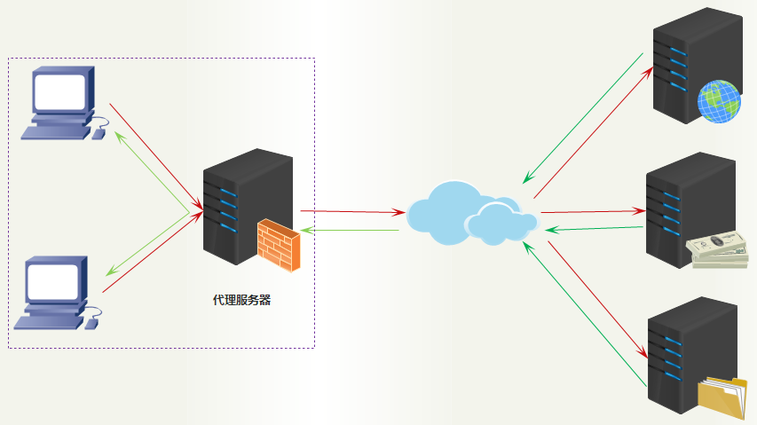
图1.反向代理服务器的架构
反向代理服务器通常支持负载均衡，同样还能起到保护内网服务器和隐藏内网服务器的作用，常常和防火墙一样从外部很难渗透。而网站开发者们往往依赖于反向代理和防火墙对外网安全性，而忽略了内网自身的安全性，前文提到的这些隐藏系统就是近些年里经常被人们忽略的隐形攻击面。
本课题的研究从以往人们忽略掉的这些隐藏服务入手，探测出这些隐藏服务，并利用这些隐藏服务产生的漏洞进行内网结构探测，最终提出修复这些漏洞的方案。

2 国内外在该方向的研究现状及分析

2.1 国外研究现状
国外研究较为深入的两块是DNS攻击。其中距今最近的一次大型DNS攻击在2016年10月21日在东海岸发生大规模DNS中断，成千上万的用户无法访问诸如Twitter，Reddit，Netflix，Etsy和Spotify等众多热门网站，这是一家互联网基础设施公司Dyn的DNS服务遭到巨大攻击的结果。DNS攻击大体分为三种攻击模式：（1）DNS中毒和欺骗；（2）DDoS的DNS扩展攻击；（3）DNS的DDoS攻击。
最新关于隐藏服务探测的研究是2017黑帽大会（BlackHat）上发表的探测隐藏服务的方法。

2.2 国内研究现状
国内对于内网渗透和内网结构探测的研究较为深入，对于内网渗透和内网结构探测的主要有三种方式：（1）基于ICMP的Ping主机探测法；（2）基于ARP欺骗探测法；(3)基于Traceroute的探测法。

2.3 国内外文献综述的简析
国外针对DNS的攻击的研究已经很成熟了，总结下来DNS攻击有三种模式：（1）DNS中毒和欺骗；（2）DDoS的DNS扩展攻击；（3）DNS的DDoS攻击。
其中后两种是DDos攻击的变种，意在破坏DNS服务而不是利用DNS服务，
粗暴简单，但是无法和其他渗透手段相结合产生新的渗透方式。DNS缓存中毒难以检测，而且影响范围大，攻击结果也可能是毁灭性的。
一般情况会下，会在整个Web中使用DNS缓存来加速加载时间，减少DNS服务器的压力。 一旦系统查询DNS服务器并接收到响应，它将信息保存在本地缓存中以加快参考，而这种缓存方式本身就是链式缓存方式。例如：一个DNS服务器A上的记录用于在另一个DNS服务器B上缓存记录， 网络系统（如路由器）上再缓存该服务器B上的该DNS记录，这些DNS记录最后又缓存在本地计算机上。当其中一个缓存被泄露时，就会发生DNS中毒，该毒药可能会流淌到客户的网络系统和设备上，可能会将数百万人引向攻击者所选择的网站。
而针对网站后端隐藏服务探测的手段更是少之又少，并且有巨大的限制条件，James Kettle提出了几个基于HTTP协议探测隐藏服务的手段，但是有个他已经拿下了英国ISP和哥伦比亚ISP的前提。借由这个大前提他才能做到有回显地探测出是否存在隐藏服务，没有这个大前提的条件下只能进行无回显地探测隐藏服务，难度加大，效果也会下降。深入点是我将用其他手段来代替他已经拿到ISP这个前提，来进行隐藏服务的探测，依靠不同渗透方式的组合创造新的隐藏服务的探测方式，并且增加一些探测手段，使之更完善。倘若探测出存在隐藏服务，并且隐藏服务存在漏洞的条件下将进行内网结构的探测。

3 主要研究内容
我将会从如下三个部分进行研究：（1）构造载荷进行隐藏服务探测；（2）DNS缓存投毒；（3）内网结构探测。最终结合起来形成一个工具链。

3.1 构造载荷进行隐藏服务探测
为了增强用户体验度，现代Web网站架构中都包含了各种各样的“隐藏系统”，这些系统不仅可以给用户提供各种额外的服务，而且还可以帮助管理员提取网站各方面的分析数据。比如一些DNS监控设备、安全网页识别设备、用户行为分析设备，错误数据处理服务等等。
而现代Web网站架构一般也架设反向代理服务器，如果内容服务器返回错误消息，代理服务器会先行截取该消息并更改标头中列出的任何 URL，然后再将消息发送给客户机。如此可防止外部客户机获取内部内容服务器的重定向 URL。这样，代理服务器就在安全数据库和可能的恶意攻击之间提供了又一道屏障。如图1所示。反向代理服务器常常和防火墙一样从外部很难渗透。而网站开发者们往往依赖于反向代理和防火墙对外网安全性，而忽略了内网自身的安全性。
我将基于HTTP1.1构造一些恶意请求和消息头其中携带我设定好的回显地址来让这些隐藏系统“现形”，并让这些隐藏系统设备主动从内部网络访问外部我设定好的回显地址。如图2所示。
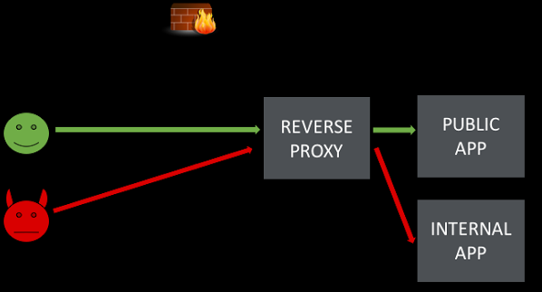

图2.正常用户和恶意攻击
正常的用户访问请求经过反向代理时将会进入正常的内部处理服务器，然后得到正确的返回结果。我将构造恶意请求致使反向代理察觉出请求有误，从而进入错误处理的隐藏服务任务，然后再让隐藏服务任务主动Ping回我设定好的回显地址。
我将研究如下五种模块然后集成成统一的隐藏服务探测模块。

3.1.1 使用无效的Host字段
Nginx作为最常用的反向代理能做负载均衡，异常处理。其中有一个特性是在Nginx配置中会对HTTP1.1请求报文头部Host字段进行检测，倘若Host字段与自己的服务器名不匹配会报错，报错后猜测可能后端的一些错误分析的隐藏系统会自动地对Host字段进行探测回Ping，从而能发现隐藏系统的漏洞。所以我将设置一个回显地址并替换正常的Host字段，来引发这个报错，探测隐藏系统。

3.1.2 模糊Host头
我将构造Host字段填写正常的值，但是GET后面的PATH填写完整的URL的HTTP1.1请求报文，这样就覆盖了Host头，会引发后端设备的一些异常，从而请求我设置的回显地址。或者使用@来进一步混淆：在Host字段正常的域名后面接@回显地址，利用@的跳转特性，跳转到@后面的回显地址。

3.1.3 模糊PATH路径
我将在请求报文的PAHT部分中加入@回显地址引发跳转，或者直接将回显地址加入PATH部分，会引发后端设备的一些异常，从而请求我设置的回显地址。

3.1.4 模糊一些HTTP头部字段
我将验证一些原生协议里规定的头部，这些头部的特点就是value部分直接填写URL，尝试在这些字段的value部分加入回显地址，探测是否有隐藏系统会进行错误的跳转，因为一些后端会要求客户端传送一个URL。比如：X-Forwarded-For, True-Client-IP, Referer, X-WAP-Profile，Via, Forwarded, Contact, From

3.1.5 尝试系统辅助命令
我将验证一些可能会使隐藏系统返回有效结果系统命令，将其替换进请求报文的方法字段来探测隐藏系统。比如：HELP命令。

3.2 DNS缓存投毒
即便构造出了会引发隐藏系统异常跳转的载荷，也成功触发了异常，但极大的可能性是内部系统无法Ping回我设定好的回显地址，原因有两点：（1）我设置的回显地址只能是域名，所以需要先DNS查询，而DNS服务器中并不会真的存我构造的这个虚假域名；（2）倘若我采用真实域名，反向代理服务器里常常会设置白名单，白名单的策略可能是每个真实连接的用户加入白名单并设置生存时间。所以可能会因为白名单限制无法从内网Ping外网。
因此我将进行DNS缓存投毒的研究，设法自由设定域名与IP的对应关系。
DNS缓存投毒攻击可以分为传统的缓存投毒攻击和Kaminsky缓存投毒攻击。但无论传统的DNS缓存投毒还是后来出现的Kaminsky缓存投毒均出现在图3的红色区域，即权威DNS应答本地缓存DNS发起的迭代请求的过程中。
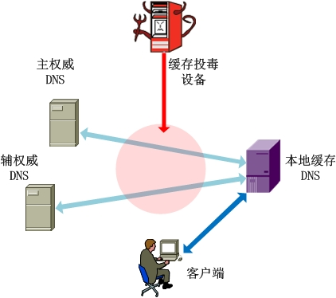
图3.DNS缓存投毒
两种投毒方式我都将进行研究，并加入工具链。
3.2.1 传统的DNS缓存投毒
由于DNS 采用UDP 协议传输查询和应答数据包，属于简单信任机制。对接收到的应答数据包仅进行原查询包IP 地址、端口和随机查询ID 的确认，而不会对数据包的合法性做任何分析。如果若匹配，则接受其作为正确应答数据包，继续DNS 解析过程，并丢弃后续到达的所有应答数据包。这就使得攻击者可以仿冒权威名字服务器向缓存DNS 服务器发送伪造应答包，力争抢先完成应答以污染DNS 缓存。
如果攻击者发送的伪造应答包在权威DNS发送的正确应答包之前到达缓存DNS 服务器，并与原查询包IP 地址、端口和随机查询ID 相匹配，就能够成功污染DNS 缓存。
3.2.2 Kaminsky缓存投毒攻击
2008 年的夏天，Dan Kaminsky 发现了一种新型DNS 缓存投毒攻击，该攻击的方式一经公开立即引起了网络安全界的广泛关注。
Kaminsky缓存投毒攻击克服了传统DNS 缓存投毒攻击存在的攻击所需时间 长、 成功率很低的缺陷。

3.3 内网结构探测
在修改了DNS之后我将依然面临反向代理白名单无法绕过的问题，还是有可能无法Ping回回显地址。所以我将转变思路，既然外网不好Ping，那Ping内网地址就没问题，反向代理的白名单并不适用于内网Ping内网，借此来进行内网结构的探测。我将通过修改DNS中回显域名对应的目标IP采用Ping方式来进行内网结构探测。依据Ping的时间以及请求报文回应的时间来推测内网结构。将来可以引入机器学习模型来提高网络结构推测的正确率。

4 已完成的研究工作
三个主要研究内容中用到的技术均已完成资料搜集和理论学习。

5 研究方案及进度安排，预期达到的目标和取得的研究成果

5.1 研究方案
我将分开研究三个部分，分别实现模块化，最终聚合到一起形成一个工具链。工具链的流程图如图4所示：
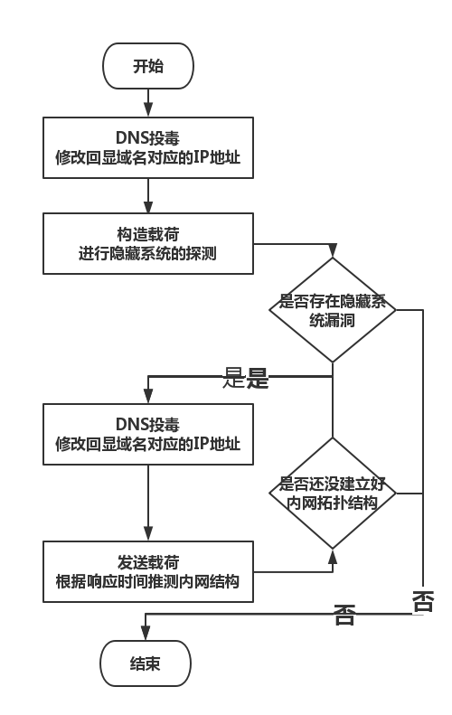
图4.工具链流程图

5.1.1 构造载荷进行隐藏服务探测模块

（1） 使用无效的Host字段
Nginx作为最常用的反向代理能做负载均衡，异常处理。其中有一个特性是在Nginx配置中会对HTTP1.1请求报文头部Host字段进行检测，倘若Host字段与自己的服务器名不匹配会报错，报错后猜测可能后端的一些错误分析的隐藏系统会自动地对Host字段进行探测回Ping，从而能发现隐藏系统的漏洞。所以我将设置一个回显地址并替换正常的Host字段，来引发这个报错，探测隐藏系统。

（2） 模糊Host头
我将构造Host字段填写正常的值，但是GET后面的PATH填写完整的URL的HTTP1.1请求报文，这样就覆盖了Host头，会引发后端设备的一些异常，从而请求我设置的回显地址。或者使用@来进一步混淆：在Host字段正常的域名后面接@回显地址，利用@的跳转特性，跳转到@后面的回显地址。
（3） 模糊PATH路径
我将在请求报文的PAHT部分中加入@回显地址引发跳转，或者直接将回显地址加入PATH部分，会引发后端设备的一些异常，从而请求我设置的回显地址。
（4） 模糊一些HTTP头部字段
我将验证一些原生协议里规定的头部，这些头部的特点就是value部分直接填写URL，尝试在这些字段的value部分加入回显地址，探测是否有隐藏系统会进行错误的跳转，因为一些后端会要求客户端传送一个URL。比如：X-Forwarded-For, True-Client-IP, Referer, X-WAP-Profile，Via, Forwarded, Contact, From
（5） 尝试系统辅助命令
我将验证一些可能会使隐藏系统返回有效结果系统命令，将其替换进请求报文的方法字段来探测隐藏系统。比如：HELP命令。

5.1.2 DNS缓存投毒模块
DNS缓存投毒攻击可以分为传统的缓存投毒攻击和Kaminsky缓存投毒攻击。在该模块中我将两种攻击都采用，并作为可选择项。

5.1.3 内网探测模块
该模块负责根据报文的响应时间来推测内网的网络结构，将来可以引入机器学习模型来提高网络结构推测的正确率。

5.2 预期达到的目标和取得的研究成果
我将自己搭建一套存在隐藏系统漏洞的网站系统，拥有与真实场景相似的架构，包含DNS，反向代理，多个路由器，后台服务器，隐藏系统，然后用工具链进行测试。
预计该工具链将会探测出实验环境存在隐藏系统，并且凭借隐藏系统的漏洞正确推测出内网的网络结构。

5.3 进度安排
开题-中期：完成载荷构造模块和DNS缓存投毒模块
中期-结题：完成内网网络结构探测模块，聚成工具链，根据进度考虑是否在网络结构探测模块中加入机器学习模型。搭建好模拟实验环境，进行测试。

6 为完成课题已具备和所需的条件和经费
需要几个路由器

7．预计研究过程中可能遇到的困难和问题，以及解决的措施

8．主要参考文献
[1] 李志安, 谭献海. SSL反向代理服务器的实现与应用[J]. 计算机应用, 2001, 21(06):75-76.
[2] 郑光勇, 尹军, 朱贤友. 用反向代理技术保护Web服务器的实现[J]. 计算机安全, 2010(5):30-32.
[3] 高张, 康小军. Apache反向代理在Web应用中的研究与实现[J]. 电脑编程技巧与维护, 2008(11):50-52.
[4] 王波. 用反向代理技术保护Web服务器[J]. 微电脑世界, 1999(34):79-80.
[5] 徐斌. DNS攻击分析和防范[J]. 网络安全技术与应用, 2014(10):92-92.
[6] 牧童. DNS攻击的几个主要方式[J]. 计算机与网络, 2013, 39(12):45-45.
[7] 陈琳. DNS攻击检测与防御技术研究[D]. 北京邮电大学, 2011.
[8] 姜春茂, 黄春梅, 聂福林. 基于DNS攻击的安全防范策略[J]. 陕西科技大学学报, 2004, 22(6):100-103.
[9] 李闰平. DNS攻击检测与应急响应技术的研究[D]. 哈尔滨工业大学, 2007.
[10] 王启建, 高仲合. 基于DNS攻击的安全分析及其防范[J]. 信息技术与信息化, 2006(6):58-59.
[11] 靳冲, 郝志宇, 吴志刚. DNS缓存投毒攻击原理与防御策略[J]. 中国通信(英文版), 2009, 06(4):17-22.
[12] 邢涛. Dns缓存投毒的防护方法及装置:, CN 105939337 A[P]. 2016.
[13] 毛武. 基于反向代理的Web应用安全解决方案的设计与实现[D]. 西南交通大学, 2010.
[14] Alexiou N, Basagiannis S, Katsaros P, et al. Formal analysis of the kaminsky DNS cache-poisoning attack using probabilistic model
checking[C]//High-Assurance Systems Engineering (HASE), 2010 IEEE 12th International Symposium on. IEEE, 2010: 94-103.
[15] Anagnostopoulos M, Kambourakis G, Kopanos P, et al. DNS amplification attack revisited[J]. Computers & Security, 2013, 39: 475-485.
[16] Reese W. Nginx: the high-performance web server and reverse proxy[J]. Linux Journal, 2008, 2008(173): 2.
[17] Wurzinger P, Platzer C, Ludl C, et al. SWAP: Mitigating XSS attacks using a reverse proxy[C]//Proceedings of the 2009 ICSE Workshop on Software Engineering for Secure Systems. IEEE Computer Society, 2009: 33-39.
[18] Wurzinger P, Platzer C, Ludl C, et al. SWAP: Mitigating XSS attacks using a reverse proxy[C]//Proceedings of the 2009 ICSE Workshop on Software Engineering for Secure Systems. IEEE Computer Society, 2009: 33-39.
[19] Fung B S Y, Lee P P C. A privacy-preserving defense mechanism against request forgery attacks[C]//Trust, Security and Privacy in Computing and Communications (TrustCom), 2011 IEEE 10th International Conference on. IEEE, 2011: 45-52.
[20] Mainka C, Mladenov V, Schwenk J. On the security of modern Single Sign-On Protocols–Second-Order Vulnerabilities in OpenID Connect[J].

